因公出国手续办理程序/申请人指南
（2025年版）
一、 办理流程有哪些？ 1
（一）经办人流程有哪些，能否同时进行？ 1
（二）流程如何把控，加快办理时间 2
（三）经办人需找申请人收集哪些个人材料，给国合处 3
1． 公示开始前两天给电子版：“因公出国人员备案表”信息 3
2． 公示结束前两天给电子版：身份证、条码照片及签名回执、录指纹（部分需要） 3
二、 步骤1：报“因公出国计划”（用时一周至两周不等） 5
（一）去年底（/今年初）申请出国计划-给国际合作处 5
（二）不同计划类型的区别 5
（三）如果年初未报计划有何影响/如何补救 5
三、 步骤2：院OA“因公临时出国”业务申请——用时一周至两周 6
（一）院OA进入界面“业务申请”“发起流程”“因公临时出国” 6
（二）相关申请材料模板获取途径 6
（四）申请材料中常见问题 6
（五）提交流程中常见问题 9
四、 步骤3：公示（一周）+获取政府批件、系统出护照信息（一周至三周不等） 10
（一）公示（一周） 10
（二）国合处线上申请--获取政府批件、系统出护照信息（一周至三周不等） 10
五、 步骤4：部分国家需办签证（部分国家可省略）用时三周至两月不等 10
（一）申请的国家是否需要签证？ 10
（二）各国的签证材料要求如何获取、申请人需准备其中哪些材料？ 10
（三）签证费缴费及发票问题 11
（三）签证办理时常见问题 11
六、 步骤5：出国前“行前教育”+回国后还护照/交出访报告 13
（一）出国前“行前教育” 13
（二）回国后四个工作日内，还护照给国合处 13
（三）回国后10天内，发“出访报告”电子版给国合处 13
七、 其他有关问题/附件材料 14
(一) 出境天数如何核算？实际出访天数可少不可超 14
(二) 院OA申请、广西外事办申请目的疑问？ 14
(三) 参考附表1：2024年“因公临时出国计划表” 15
(四) 参考附表2：2024年度教学科研类人员因公临时出国计划表 15
(五) 参考附表3因公出国人员备案表 16
(六) 参考附表4因公出国经费审核表 17

办理流程有哪些？

（一）经办人流程有哪些，能否同时进行？
一周左右——步骤1报因公出国计划、步骤2院OA申请二者可同时进行。优先线上进行院OA“因公临时出国”业务申请。（若无计划指标，沟通国合处帮申请办理指标）
两周至三周左右——步骤3公示（5个工作日）+护照出具，公示第一天以副院长在院OA批准日期开始算起。公示结束后，国合处才能开始办理护照线上申请，申请后等广西外事办批准并准备好护照（新护照需一周制证）。
若出访成员中有副院长及以上职务者，厅级人员需额外在政府办公厅审批，时间在此基础上还需加1个月。
三周至两月不等——步骤4部分国家需办签证，部分不需要，申请人需提前备材料。（多数国家办理签证送纸质材料，由“广西外事办公室服务大厅”送材料至各国驻中国领事馆/大使馆。）

（二）流程如何把控，加快办理时间
（1）经办人可提早的时间1：院OA申请的时间。（出发前3月内OA尽早提交。政府批件落款日期后有效期3个月。以往团组有延期出访的情况，在政府批件落款日期后3个月内出访都合理。估算批件日期，可根据公示结束日期再往后推一两天。）太早会导致批件超过有效期，太迟申请不够时间办理签证。
可先进行步骤2院OA申请（身份证、条码照片可不上传OA，私下沟通发送给国合处即可，电话3276101、3170072）。
- 经办人可提早的时间2：指标申请时间。（年初已申请计划的，可直接开始办理。若年初未报计划，应提前沟通国合处帮申请计划指标，因此可能耗时一周。国合处使用的的因公出国系统中，没有获批的计划，则无法进行线上申请。）
在院OA申请前：提前沟通国合处是否年初已报计划、签证材料要求是什么，可提前将OA申请材料私下与国合处沟通。
（3）经办人可提早的时间3：提前准备签证材料。（尽早从国合处获取签证材料要求，但最终以出访国驻中国领事馆/大使馆的官网最新要求为准。若护照出具后，申请人签证材料没准备好，会耽误时间。）
注：在院OA申请开始提交后。一边沟通各位申请人准备相关材料（可能需要备案表信息、身份证、证件照、条码照片回执中签名的照片），公示结束前两天给国合处电子版。一边同时准备纸质签证材料，自行沟通外国单位、团组成员要签证材料。
建议团长步骤——1年初报计划给国合处；2明确出访国是否需要签证及材料要求，询问邀请函；3找经办人办理院OA因公出国流程申请，需“项目经费合同+邀请函”；4公示结束前提前备好“护照要求的个人材料”+“签证材料”；5公示结束后等护照/正式办理签证

（三）经办人需找申请人收集哪些个人材料，给国合处

公示开始前两天给电子版：“因公出国人员备案表”信息
具体填写可参考文档末尾附表3，近两年已填过、信息没有变更的人员无需再写。

公示结束前两天给电子版：身份证、条码照片及签名回执、录指纹（部分需要）
国合处通过查询护照有效期、之前是否已收集过，来决定需要的资料。
（1）身份证（带头像那一面）；
（2）条码照片——护照有效期5年，申请出境日期如果距离有效期不足6个月的，需要办理新护照。办理新护照需要带条码照片。护照有效期内，用普通白底两寸证件照即可。
条码照片：1可去西乡塘区-高新南二路5号华成都市商业广场g栋1层时光照相院（因公护照照片）；2可去“广西外事办公室服务大厅”，地图可搜，在民主路，录指纹处也可拍条码照片。（注：后期签证材料中可能需要规格不同的普通照片，可顺便一起准备）
- 签名——白纸或废纸为背景，签名后拍照发给国合处（签名不可碰到黑字/黑线）。
- 带身份证去录指纹(顺便拍照片）——2015年至今没办过因公护照的才需要去。2015年开始录指纹，至今没办过说明没录过。公示结束前，工作日工作时间（五点半下班）前去广西外事办公室服务大厅（地图可搜）。录指纹处也有拍条码照片的，须将已签名的回执单拍照发给国合处（签名不可碰到黑字/黑线）。
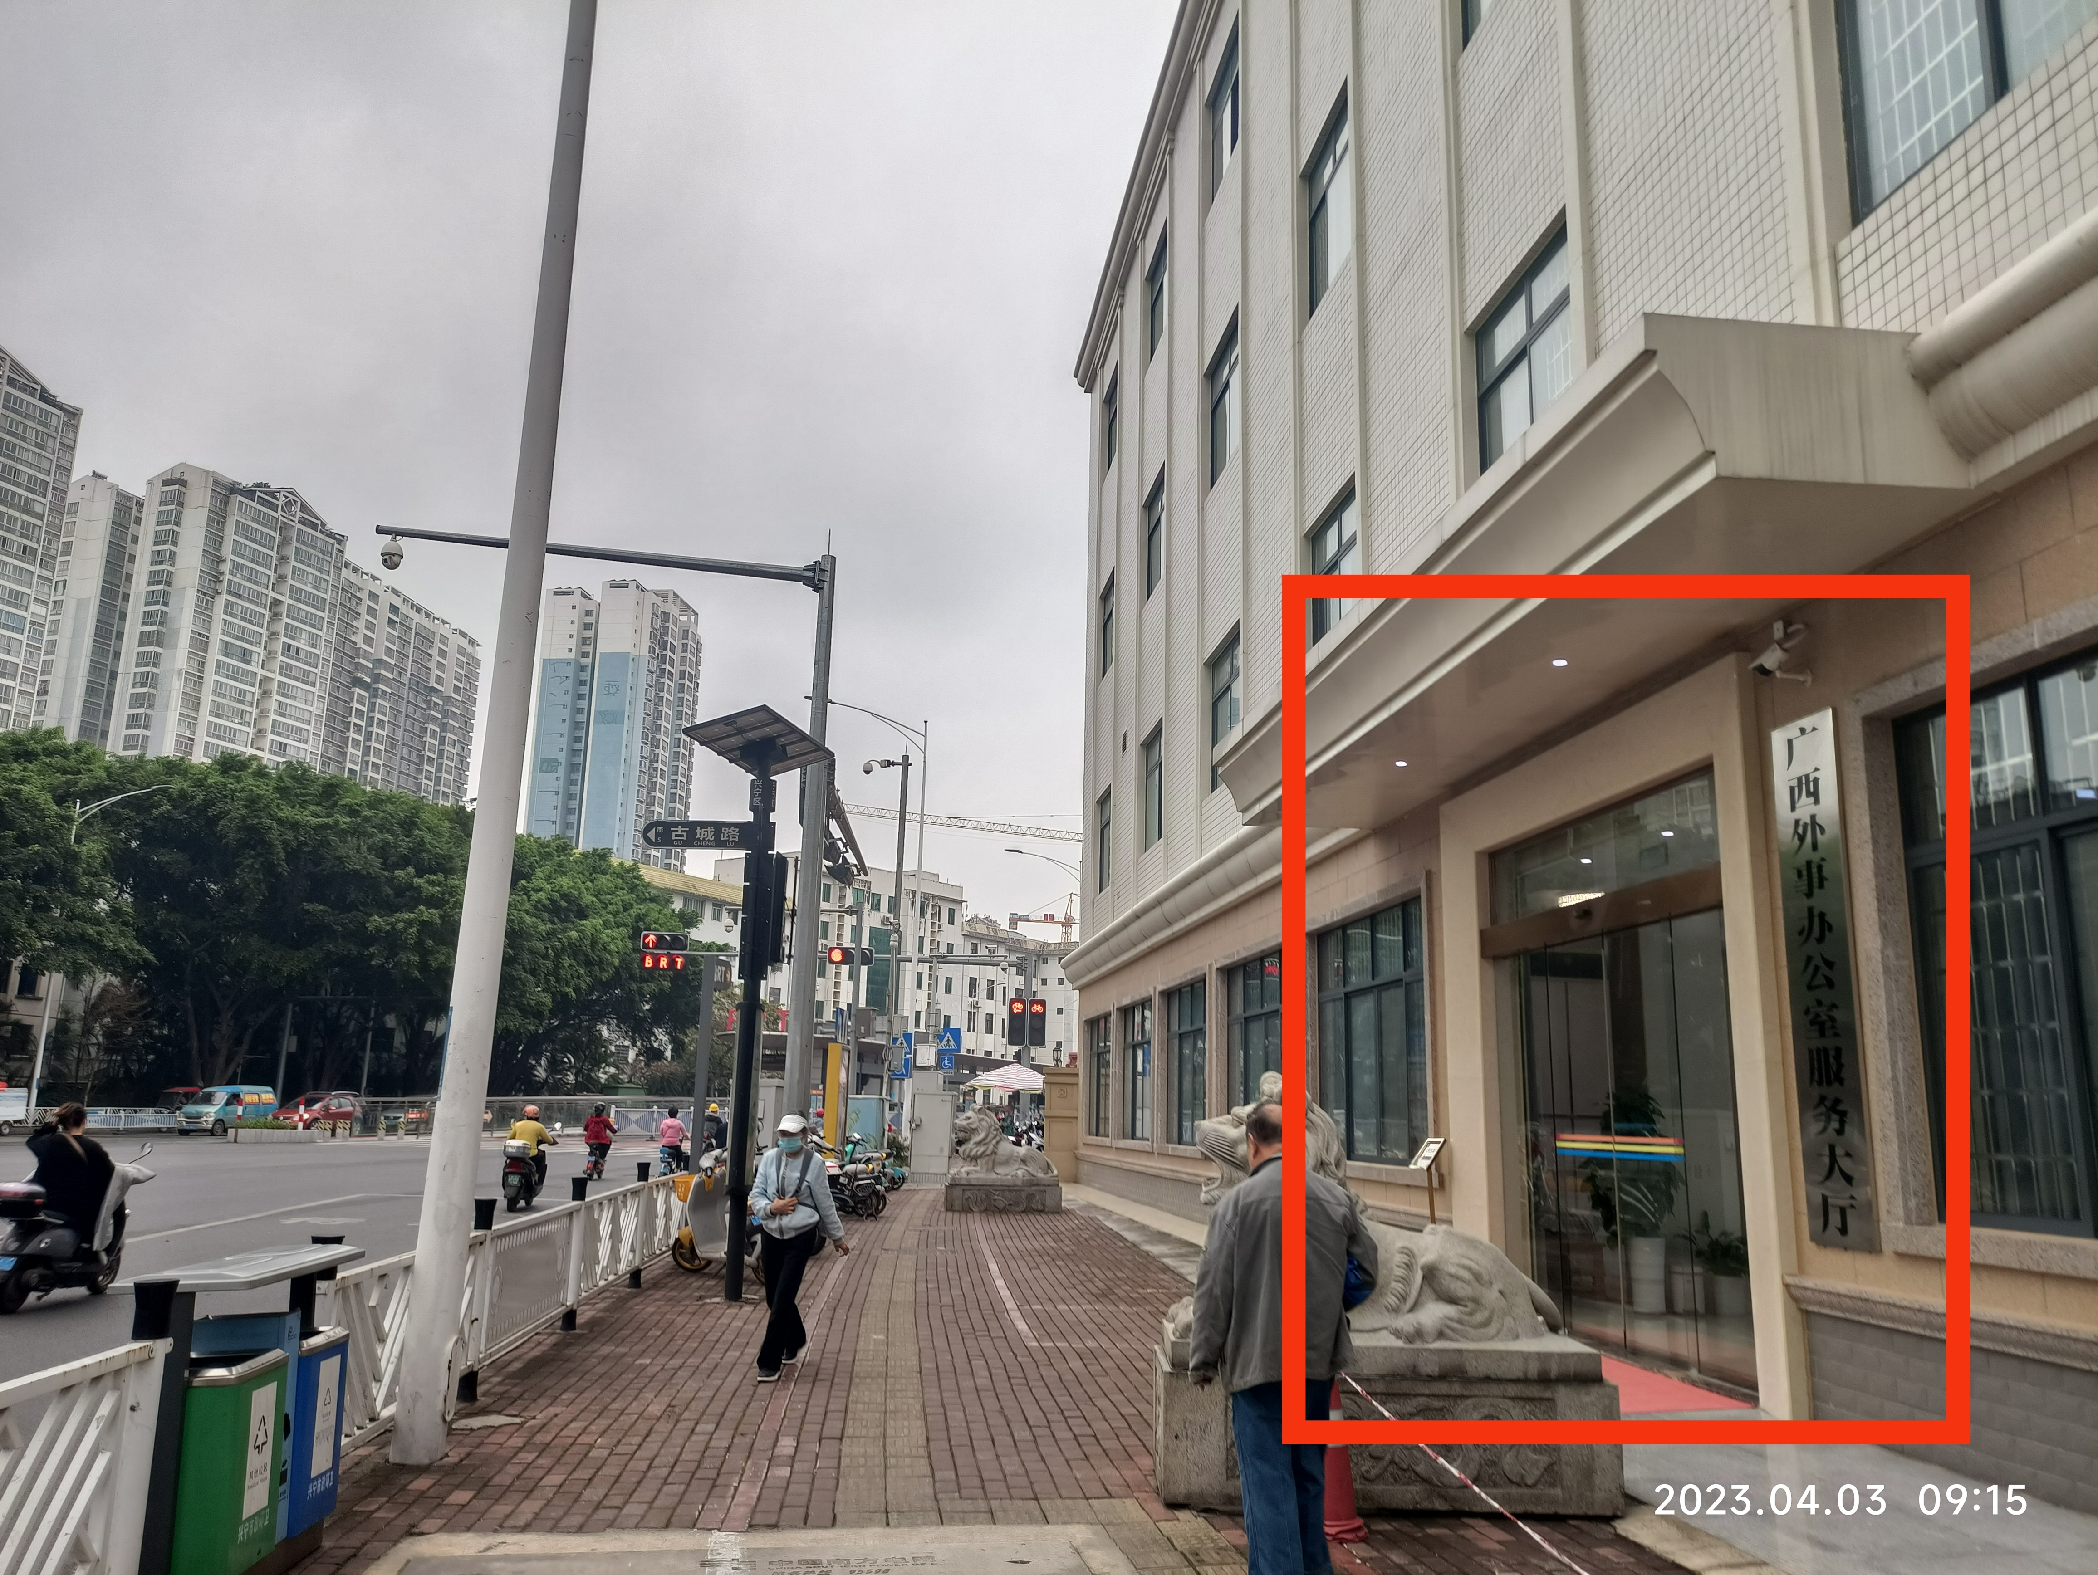
广西外事办公室服务大厅——出访人员可持本人身份证到服务大厅自助完成生物特征（指纹、签字）采集和因公出国护照照片拍摄和照片打印等业务，具体使用须知如下：1.出访人员需携带本人身份证原件到大厅现场自助操作。 2.一体机包含生物特征信息采集（指纹、签名）和因公出国证照拍摄等两个功能。 3.测试期间，因公出国照片拍摄，0.01元试用，如需额外打印相片，总费用为20.01元。自助录入发票信息后，3个工作日内电子发票将发送出访人指定邮箱。4.自助完成生物特征信息采集和因公出国照片拍摄后，须请将回执单交回所在单位专办员(拍照即可），上传至出国（境）管理系统以作备查。

步骤1：报“因公出国计划”（用时一周至两周不等）

（一）去年底（/今年初）申请出国计划-给国际合作处
每年的计划表模板可能有所变化，可根据国际合作处的通知填写。一个计划只能申请一次出国团组。如果团组成员后期分成两批申请，或出访时间延误超过政府批件有效期3个月的情况，则需要新增计划重新上报。

（二）不同计划类型的区别
1. “因公临时出国计划表”——主要是使用院因公出国经费/自治区财厅年初批准的经费预算，一般是厅级干部出国使用，计划审核严、批准时间长，经费少，且计划获批后，后期上报材料申请时团长、天数、出访国家的信息不允许更改。填写参考详见文档末尾附表1： 2024年“因公临时出国计划表”。
2.“教学科研类人员因公临时出国计划表”——主要是使用科研项目经费出国的团组。一般是出访目的参加国际会议或执行科研项目。后期实际出访时，人数、天数、团长信息在系统上可变更。

（三）如果年初未报计划有何影响/如何补救
影响：年初计划表给国合处，国合处用于跟广西外事办公室系统申请出国指标。无计划指标，国合处无法办理申请出国。
新增：“教学科研类人员因公临时出国计划表”可临时增加计划，报给国际合作处后，国合处办理盖院党组章，随后跟广西外事办系统申请，国合处沟通办理时间大概一周。

步骤2：院OA“因公临时出国”业务申请——用时一周至两周

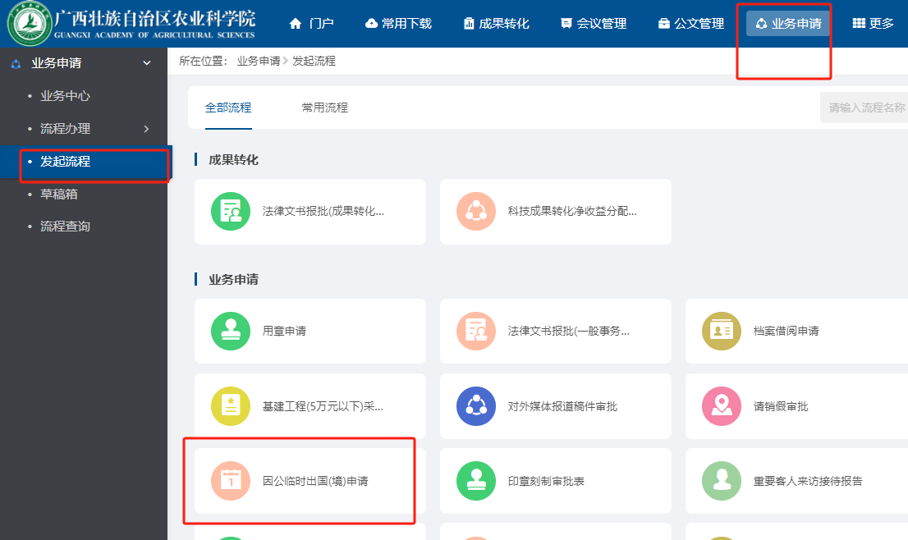
（一）院OA进入界面“业务申请”“发起流程”“因公临时出国”

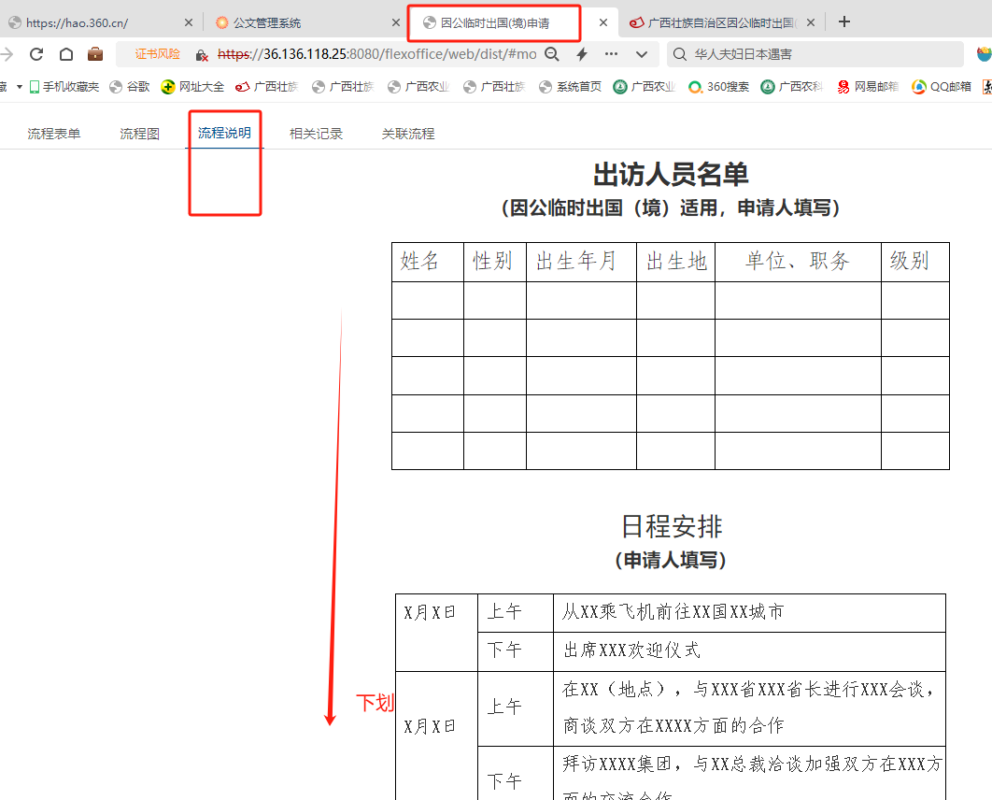
（二）相关申请材料模板获取途径
1.院OA“因公临时出国申请”-流程说明
2.广西农科院国际合作处官网-资料下载- 因公出国（境）手续办理程序http://www.gxaas.net/front/detail/121/3324/61645

（四）申请材料中常见问题
- 盖章事宜—OA申请中要求的常规材料如费用说明、经费审核表，经办人无需申请院公章、计财处盖章，后续国合处统一办理用章即可。但特殊事宜特殊材料，如调整项目预算及项目成员之类，需申请人自行办理材料及用章事宜。
- 因公出国人员备案表信息——公示开始前两天给国合处后，国合处发人事处审核备案。填写范例详见文档末尾： 参考附表3因公出国人员备案表。
申请人须填写信息——1出访人姓名+政治面貌。2亲属中父亲/母亲/妻子丈夫/儿子女儿信息。3最后一次因公出国信息。
- 因公出国经费审核表，OA申请时无需计财处盖章，后续国合处办理即可—填写范例详见文档末尾： 参考附表4。
- 经费来源：科研项目或院因公出国经费，院因公出国经费有限且政府审核严苛，院里基本都是由科研项目开支。开支来源既有科研项目、又有院因公出国经费的情况，必须分成两个团组分开申请，申请材料中行程、出访时间要有所区别。
- 科研项目合同问题：需同时满足以下几个条件。1所有申请人都是合同中的项目组成员。2合同期限在有效期，过期但可使用结余经费的情况下需补写说明。3合同中经费预算须有国际合作交流或参加国际会议、出国交流等出国相关字眼。
- 从不同的科研项目开支：不同科研项目的经费来源，需分开不同的经费审核表，但可以上报成一个团组。如合计7人的团组中，其中3人从A课题开支，4人从B课题开支，则需要分开做成做2个经费表。另外再写个费用说明，交代清楚具体哪几位从哪个课题开支。
- 食宿等经费预算标准：不可超标准，核算标准可参照《各国家和地区住宿费、伙食费、公杂费开支标准表》——出自财行(2017)434号《财政部 外交部关于调整因公临时出国住宿费标准等有关事项的通知》，或参考《桂财行〔2017〕92号关于调整广西壮族自治区因公临时出国住宿费标准等有关事项的通知》http://www.gxaas.net/front/detail/121/3325/94567。报销参考：1不在管理办法明细中的开支，如翻译费等无法报销。或从个人包干的公杂费中扣除，公杂费有上限标准，常规理解翻译费属于公杂费使用范畴。2市内交通属于公杂费范畴，如按标准发放公杂的情况，需扣除市内租车等市内交通费。城市间交通却可以实报实销（类似国内出差报销：南宁市内不可报，南宁去县区或其他市可报）。3汇率：属于人民银行汇率中间价的货币，采用首尾两天汇率均值计算，不在其列的货币如越南盾可自行搜索其他即时汇率进行作证。人民银行汇率网站链接：https://www.pbc.gov.cn/zhengcehuobisi/125207/125217/125925/index.html
- 可依据文件《桂财行〔2014〕27号关于印发广西壮族自治区因公临时出国经费管理办法的通知》
出国人员伙食费、公杂费可以按规定的标准发给个人包干使用。包干天数按离、抵我国国境之日计算。
- 因公临时出国经费包括：国际旅费、国外城市间交通费、住宿费、伙食费、公杂费和其他费用。
- 国际旅费，是指出境口岸至入境口岸旅费。
国外城市间交通费，是指为完成工作任务所必须发生的，在出访国家的城市与城市之间的交通费用。
住宿费是指出国人员在国外发生的住宿费用。
伙食费是指出国人员在国外期间的日常伙食费用。
公杂费是指出国人员在国外期间的市内交通、邮电、办公用品、必要的小费等费用。
其他费用主要是指出国签证费用、必需的保险费用、防疫费用、国际会议注册费用等。
- 邀请函——对方的邀请函（内容包括：邀请方的单位名称、地址、电话及传真号码、出访目的、出访人员名单、出访日期、停留时间和所需费用来源、签名、单位公章），自行译文。
跟广西外事办公室申请护照时对邀请函要求没那么严。但后期办理签证时，各国领事馆对邀请函内容要求有所不同，为避免多次询问及更改邀请函的情况，建议提前了解签证要求。
- 出入境天数问题——跨境飞机的飞行时间也算出访时间，出境当天算1天，并非以全满24小时算1天（类似国内出差时核算天数的算法），因此较远中转时长较长的国家，需核实天数。科研项目经费来源，可以根据具体需要申请天数。政府批准的院因公出境经费、邀请单位出资，且出访一个国家的情况，天数不超过5天。
- 在职在编可办公务普通护照——无法办理公务普通护照的情况，无需办理此手续。
已到退休年龄——但未跟人事处办理退休手续的人员，可办理公务普通护照。
已退休人员通常情况下，无法办理公务普通护照，故无需办理此手续。
我院聘的外国国籍人员——无法办理公务普通护照。
使用私人护照——进行公事出国的情况，也不受此程序管理及要求，能否报账问题，以财务人员要求为准；其中厅级人员已办理退休后公事出国，有过跟人事处沟通向自治区组织部申请并获回函的情况；其他人员手续不在国合处受理范围。

（五）提交流程中常见问题
1.是否需要点击“会办单位意见”？
如果团组成员来自不同的研究所或处室，经办人所在单位领导审核同意后，需点击其他团组成员所在的研究所账号进行会办。如果团组成员来自同一研究所，则不需要点击会办单位意见。
如：经办人—所领导审核—（部分需要点击“会办单位意见”—研究所账号—研究所账号点击转交1位所领导—所领导审核后给经办人）—经办人从流程办理“待办”处再点击——国合处初核——.......
2.会办单位账号点击“已签收”还是“转交”？
会办单位账号看到业务申请后，如果直接点击“已签收”，则会办单位所领导不能直接在原来的审批单上继续批注意见。故应在右上角省略号...处，点开找“转交”点给所领导。
如果点了已签收的情况，经办人可等其他会办单位审核完毕后，流程待办到经办人账号时，经办人再次点击会办单位意见。

步骤3：公示（一周）+获取政府批件、系统出护照信息（一周至三周不等）

（一）公示（一周）
OA中副院长同意后，开始核算公示初始日期，公示期为5个工作日。

（二）国合处线上申请--获取政府批件、系统出护照信息（一周至三周不等）
公示结束后，国合处“因公出国系统”线上申请。一周内获取政府批件，系统出新办护照的信息大概需要一周至两周。

步骤4：部分国家需办签证（部分国家可省略）用时三周至两月不等

（一）申请的国家是否需要签证？
不同国家对中国“公务普通护照”“公务护照”“外交护照”及其他护照类型是否需要签证有所区别。且不同时期是否需要签证，以及材料具体要求都可能发生改变。
我院在职在编职工使用“公务普通护照”出国。申请国家办理签证的情况可提前查询外交部《中外互免签证协定一览表》。

（二）各国的签证材料要求如何获取、申请人需准备其中哪些材料？
可询问国际合作处，经系统获取以往办理经验中的材料要求，但最终以别国驻中国领事馆/大使馆的官网最新要求为准。公务普通护照的签证由广西外事办公室帮忙办理，广西外办统一送签证材料给各国驻中国领事馆/大使馆办理，但广西外事办不受理私人护照的签证事宜。
通常国合处只协助准备材料要求中提及的派遣函、在职证明、院法人证书。其他材料如签证表等，均由申请人/经办人自行沟通国外单位、团组成员获取。

（三）签证费缴费及发票问题
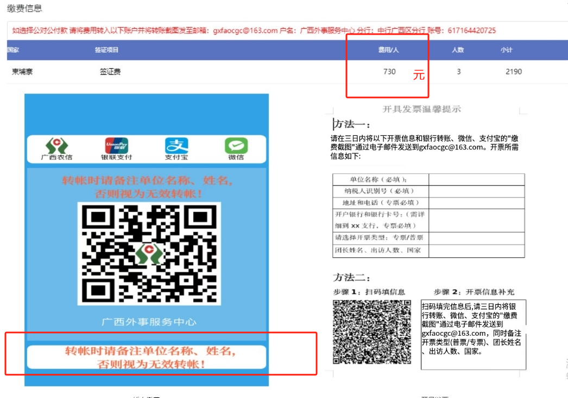
1.一般情况，签证费由团组成员支付给广西外事办公室，由广西外事办公室代缴给各国领事馆、代开电子发票。不同国家领事馆签证费有所区别，个别国家有加急服务但需缴加急费。
国合处送签证材料到广西外事办后，系统出费用明细。团组成员缴费后，自行用“支付截图（需含具体支付时间信息）+开票信息+团组成员名字及出访国信息”发邮箱给广西外事办开签证费电子发票，两天内可开具。
- 特殊情况：因领事馆要求面签等特殊需要，可能交由团组成员顺带自行递交材料给领事馆时，团组直接缴费给领事馆后，自行沟通开票事宜（外国的领馆通常没有类似我国的发票，可问类似收据一类的凭证报销报销）。

（三）签证办理时常见问题
- 跟各国领事馆/大使馆申请签证办理：通常由广西外事办公室负责沟通办理。故申请人准备好材料后，由国合处协助送纸质至广西外事办公室，广西外事办公室再送至“各国驻中国的领事馆或大使馆”办理。
- 我院因公出国的护照“公务普通护照”与其他护照的区别。我院因公出国的护照为“公务普通护照”，与公务护照、外交护照、护照（私人用/旅行用）均有所区别。办理签证时一般选其他类型，备注填写公务普通护照“PASSPORT FOR PUBLIC AFFAIRS”。
- 新办护照号码改变：因五年有效期过期或出访时有效期不足6个月，新办的护照号码会改变。因此准备签证材料时可提前沟通准备，但涉及护照号码的材料，还是得等新护照信息出来才可。
- 签证类别。办理“商务签证”居多，参会时少部分外国领事馆有“会议签证”可选。
- 签证表通常是中文签名，大写英文填内容。

步骤5：出国前“行前教育”+回国后还护照/交出访报告

（一）出国前“行前教育”
国合处告知护照已领回院里后。团组人员出国前一两周，可电话约国合处处长时间。出国团组的团长及所有团员集体到国际合作处进行“行前教育”。在“安全承诺书”“行前教育”“护照领取表”登记签名，提交《行前教育-出访团组境外须知》《因公临时出访承诺书》，拿承诺书中附带的材料回去，回国后填写。

（二）回国后四个工作日内，还护照给国合处
还护照前自行复印个人信息页1页、中国边检出入境时间盖章页面2页，后期报账需用到。国合处一周内交还广西外事版。
《出国(境)人员回访记录表》《因公临时出国团组执行中央八项规定及其实施细则精神报告表》《实际日程（全体成员签字）》后给国合处。

（三）回国后10天内，发“出访报告”电子版给国合处
管理要求回国后10天内须将出访报告(内容包括出访基本情况、主要成果和体会、工作意见或建议，2000字左右，并附照片2-4张)电子文档报送院国际合作处，由院国际合作处送有关部门备案。（一个批件为一个团组，一个团组写一份出访报告）。
厅级领导干部率领的出访团组，应在回国后10天内将出访报告报送自治区外事办公室。多次往返出国(境)人员，在其多次往返签证或出境证明到期后应提交1份总出访报告。不按时提交出访报告的单位或个人，暂停审核办理其出国(境)执行公务手续。

其他有关问题/附件材料

出境天数如何核算？实际出访天数可少不可超
具体以中国边检在护照上的出入境盖章时间为准，盖章当天日期无论时间长短均算一天。一般国内任意城市跨国航班起飞前一两个小时盖章出境日期，跨国回国内任何一座城市落地后的盖章时间为入境日期。故半夜零点至1:00分之间起飞的航班，海关大概率盖章前一天的时间，之前办院OA手续的行程应提前多加1天

院OA申请、广西外事办申请目的疑问？
- 院OA申请：为了获取所在部门领导、相关部门及院领导批准的意见，由经办人/申请人办理。
- 跟广西外事办公室申请：由国合处办理。为了获取我国政府相关管理部门“广西外事办公室”的批准意见，获批后会有文件“广西壮族自治区人民政府出国、赴港澳任务批件”（简称‘政府批件’）下发，后续通知国合处领取护照或送签证材料。
出国计划，也是由国合处跟广西外事办申请团组指标数。

参考附表1：2024年“因公临时出国计划表”
2024年度因公临时出国计划表
填报单位(盖党组章):区农科院 |  |  |  |  |  |  |  |  |  | 日期: |  | 2024年02月22日
类别 | 序号 | 归属单位 | 出访任务  （围绕部门重点工作任务来安排） | 团长 | 职务级别 | 人数 | 拟出访时间 | 前往国家 | 拟出访天数 | 邀请方 | 经费预算（万元）及是否为隐性债务风险等级评定为红色或未完成清欠目标任务 | 联系人及联系方式 | 备注
限量管理团组 | 1 | 区农科院 | 农业科技访问交流 | XX | 副厅级 | 5 | 2024年9月 | 澳大利亚,X国 | 8 |  | 10.0(否) | XX  (0771-XX)
计划单列团组 | 2 | 区农科院 | 农业科技合作交流 | XX | 副厅级 | 6 | 2024年4月 | 越南,老挝,X国 | 10 |  | 10.0(否) | XX  (0771-XX)

参考附表2：2024年度教学科研类人员因公临时出国计划表
2024年度教学科研类人员因公临时出国计划表
填报单位(盖章): |  | 广西壮族自治区农业科学院XXX研究所 |  | 填报人: | XX | 联系电话: | XXX | 填报时间: | 202X年X月X日
序号 | 团长姓名 | 级别 | 职务 | 出访时间 | 出访地区 | 团组人数 | 出访任务（对出访任务进行简单描述，重点表明出访目的和实质内容） | 出访类型 | 报送单位
1 | XX | 其他 | 研究员 | 2024年7月 | 印度（5天） | 2 | 参加第X届XXX国际会议 | 出国教育科研类 | 区农科院
2 | XX | 处级及以下 | 所长 | 2024年9月 | 越南（7天） | 6 | 在XX领域执行XXX项目 | 出国教育科研类 | 区农科院

参考附表3因公出国人员备案表
因公临时出国、赴港澳人员备案表

姓名 | XX | 性别 | 男 | 出生年月 | 19XX-07 | 政治面貌 | 群众
工作单位及职务、是否为  涉密人员及涉密等级 |  | 广西农业科学院XX研究所、研究员、不涉密 |  |  |  | 健康状况 | 良好
家庭  主要  成员  情况  （含重要海外关系亲属） | 称谓 | 姓名 | 出生年月日 | 政治面貌 | 工作单位、职务及居住地（是否取得外国国籍、境外长期或永久居留权）
家庭  主要  成员  情况  （含重要海外关系亲属） | 父亲 | XX |  | 群众 | 务农、农民、广西XX县XX镇、否
家庭  主要  成员  情况  （含重要海外关系亲属） | 母亲 | XX |  | 群众 | 务农、农民、广西XX县XX镇、否
家庭  主要  成员  情况  （含重要海外关系亲属） | 妻子 | XX |  | 民盟盟员 | XX单位、讲师、南宁市大学路174号、否
家庭  主要  成员  情况  （含重要海外关系亲属） | 儿子 | XX |  | 中共党员 | XX大学、学生、XX市XX区、否
组 团 单 位 |  | 区农科院 |  |  | 在团组中拟任职务 |  |  | 团长
因公临时出国、赴港澳  任务及停留日期、天数 |  | 2024年0X月01日-2024年0X月07日赴越南参加国际会议（/参加教学科研）用时7天
因公临时出国、赴港澳  任务审批单位 |  | 自治区外事办
最后一次因公临时出国、  赴港澳时间及任务 |  | XX年XX月参团（/组团）赴美国参加国际会议（/执行XX领域科研任务）
人员  派出  单位  意见 | 1.该人员是否存在一般不得批准出国、赴港澳执行公务的情形之一？  ☑否 □是（具体情形： ）
人员  派出  单位  意见 | - 该人员是否存在不得批准出国、赴港澳执行公务的情形之一？  ☑否 □是（具体情形： ）
人员  派出  单位  意见 | 3.该人员配偶、子女是否已经出国、赴港澳或与其同一时期出国、赴港澳？  ☑否 □是（具体情况： ）
人员  派出  单位  意见 | 同意  负责人签字： 盖章：  2024年4月2日 2024年4月2日
说明 | 本表一式三份。由因公临时出国、赴港澳人员所在单位填写，按照干部管理权限，一份报送组织人事部门备案，一份抄报外事（港澳事务）审批部门，一份存所在单位。

参考附表4因公出国经费审核表
因公出国（境）经费审核表
团组名称 |  | 区农科院XX所XX书记等5人赴越南执行教学科研任务  (或填：区农科院XX所XX研究员等5人赴X国执行国际会议任务）
组团单位全称 |  | 广西壮族自治区农业科学院
领队姓名及职务 |  | XX所XX书记(或填：XX所XX研究员）
出访任务 |  | 教学科研(或填：国际会议） |  | 组团单位  主管部门 |  | 自治区人民政府 |  |  | 申请财政经费和事业经费人数 |  |  | 5人
出访国家（地区） |  | 越南 |  | 拟停留天数 |  | 6天 |  |  | 团组人数 |  |  | 5人
申请财政经费和事业经费人员名单
姓名 | 单位/职务 |  |  |  |  |  |  | 行政级别 |  | 备注
XX | 广西农业科学院XX研究所书记/研究员 |  |  |  |  |  |  | 正处级
XX | 广西农业科学院XX研究所副研究员 |  |  |  |  |  |  | 普通
XX | 广西农业科学院XX研究所研究员 |  |  |  |  |  |  | 普通
XX | 广西农业科学院XX研究所副研究员 |  |  |  |  |  |  | 普通
XX | 广西农业科学院XX研究所研究实习员 |  |  |  |  |  |  | 普通
出访费用预算  （单位：元） |  | 国际旅费 | 食宿费 |  | 交通费 |  | 其他费用 |  |  |  | 合计
 |  | 8400 | 21450 |  | 1500 |  | 6000 |  |  |  | 37350
是否列入本年度出访计划 是 否
派员单位财务  部门意见 |  | 赴越南执行“XX”项目（桂科ADXX），5人停留6天，项目经费中列支有“差旅费/会议费/国际合作与交流费”预算总额55万元，已使用5.68万元，余额49.32万元，可用预算充足。  出访经费预算合规合理，同意出访。  财务负责人： 年 月 日（财务专用章）
主管部门财务  审核意见 |  | （公章）
同级财政部门  审核意见 |  | （公章）

更多相关事宜可前往广西农科院官网查看：国际合作处“办事指南/政策法规/资料下载” http://www.gxaas.net/front/121

